新 书 推 荐
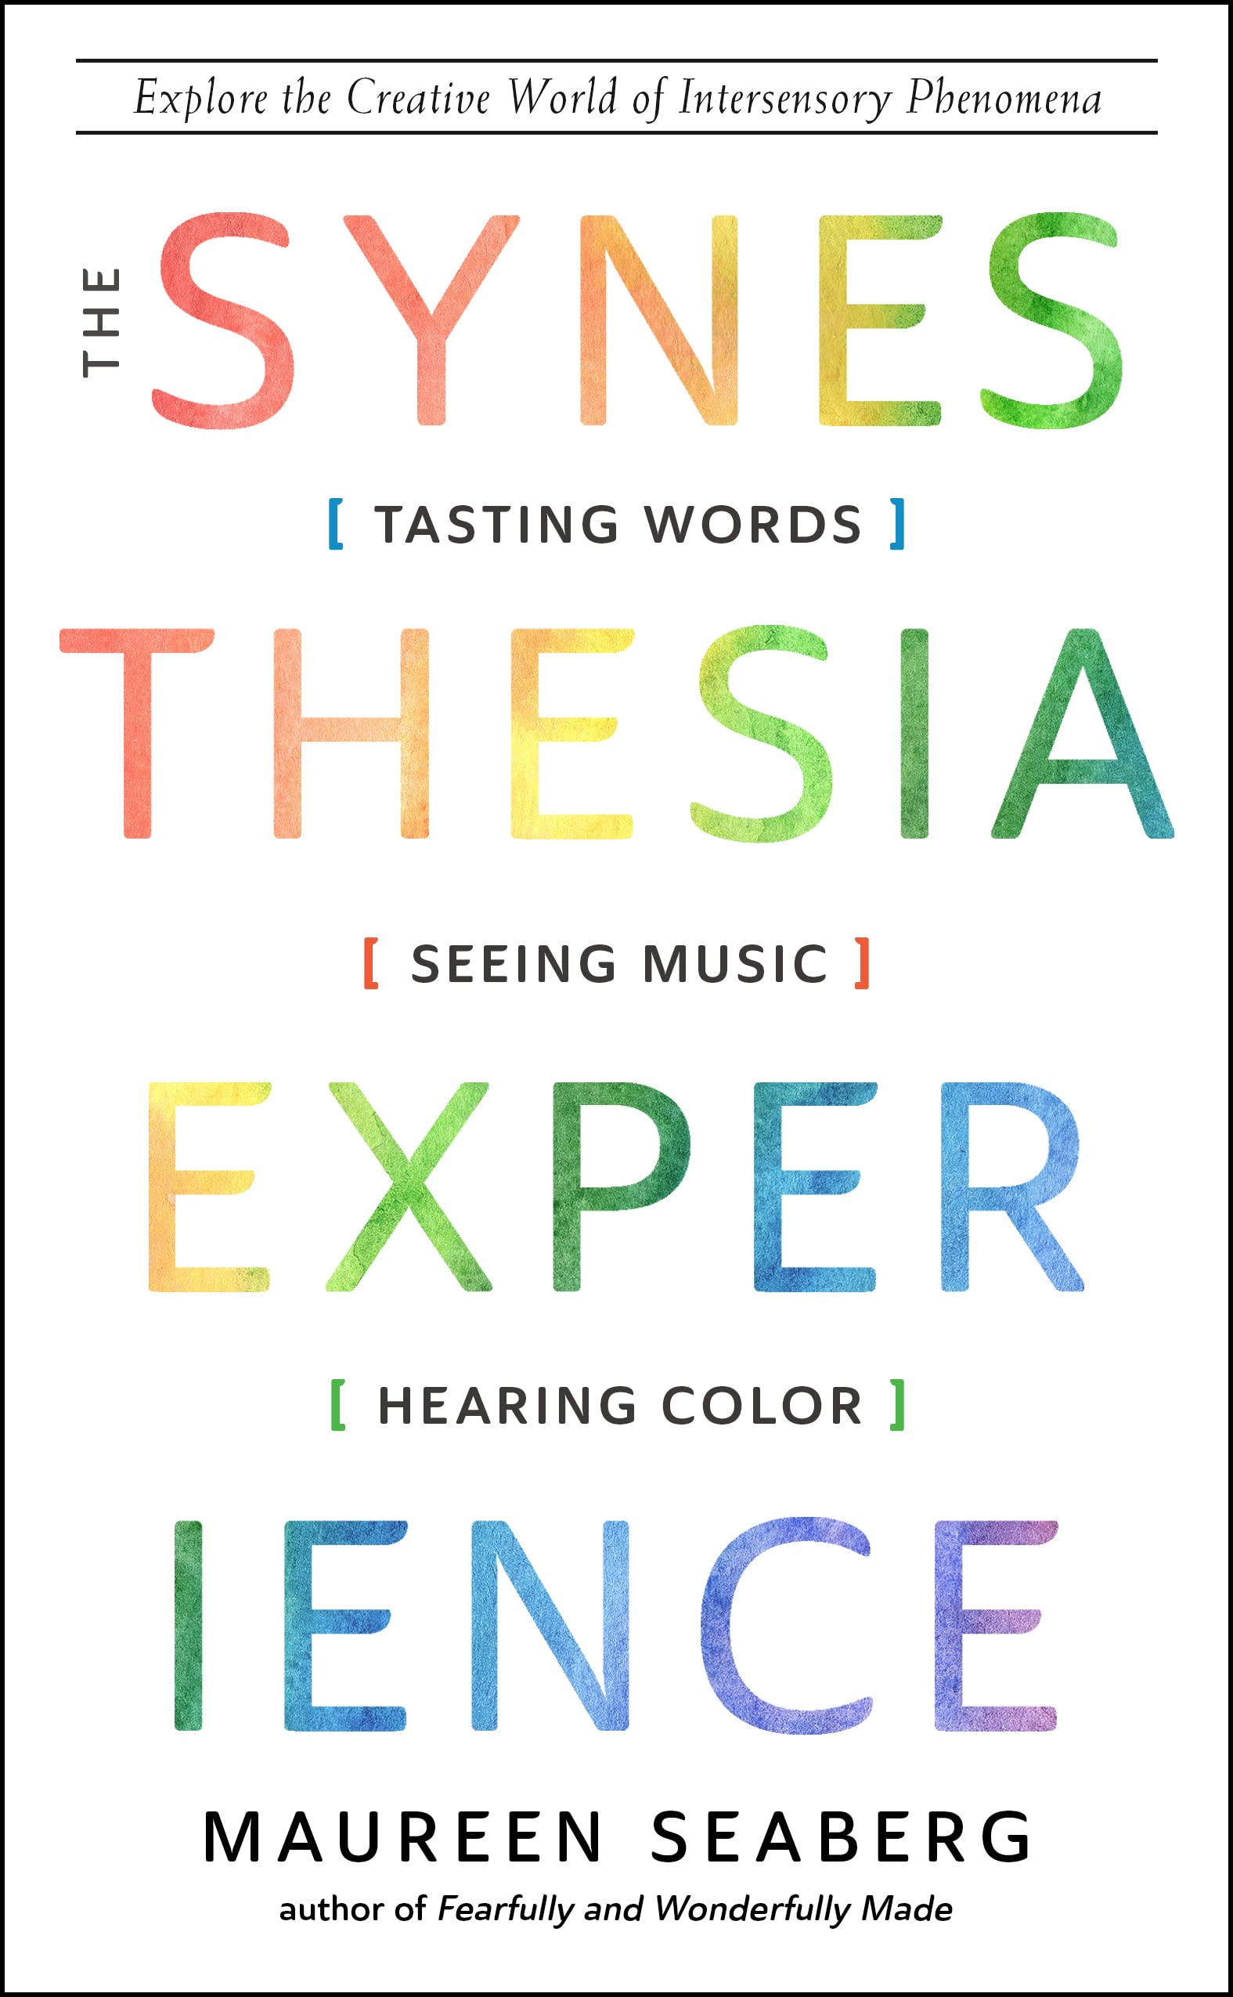
中文书名：《联觉体验：品尝文字、观看音乐与聆听颜色》
英文书名：The Synesthesia Experience: Tasting Words, Seeing Music, and Hearing Color
作 者：Maureen Seaberg
出 版 社：Red Wheel Weiser
代理公司：ANA/Leah
页 数：288页
出版时间：2023年9月
代理地区：中国大陆、台湾
审读资料：电子稿
类 型：大众心理学

内容简介：

- 许多著名艺术家都有联觉体验，比如：比莉·艾利什（Billie Eilish）、Lady Gaga、法瑞尔·威廉姆斯（Pharrell Williams）和洛德（Lorde）等等。
- 据英国广播公司(BBC)报道，西博格（Seaberg）拥有超人的视力。《时尚》杂志称她是“拥有万花筒般眼睛的女孩”。
- 关于西博格(Seaberg)的报道也出现在《纽约客》(New Yorker)、《纽约杂志》(New York Magazine)、《诱惑》(Allure)、《法国时尚》(French Vogue)、《青少年时尚》(Teen Vogue)、《魅力》(Glamour)、《艾丽》(Elle)、《时尚》(Cosmopolitan)、NYLON和《瑞法纳锐二十九》(Refinery29)等多家杂志期刊中。

某一小提琴家在演奏某个特定音符时可以看到猩红的形状；某一摇滚明星在创作民谣时可以看到蓝色和绿色的波浪；某一女演员在说出“桌子”一词时能够尝到蛋糕的味道。有些人将这种感官混合的能力描述为一种超能力，称为“联觉”，而拥有这种惊人天赋的人被称为“联觉者”。

当一位记者把她的镜头转向发生在她自己生活中的一个神秘事件时会发生什么？作者莫琳·西博格就是这样做的，她用了一年的时间来探索自己的联觉效应。这种奇妙的大脑特征通常被描述为混合感官，但对莫琳来说，同感并不是一种可以用科学解释的闲置的“大脑勾选”（尽管它确实提供了一些重要线索）。这是一种独特的能力，可以挖掘和揭示更加宏伟的、具有创造性的宇宙。

在《联觉体验》中，作者通过采访顶尖的神经科学家、摇滚明星、小提琴家、其他联觉者、哲学家、量子物理学家，试图更深层次地理解联觉体验。书中采访过的著名联觉者和专家包括：比利·乔尔(Billy Joel)、伊扎克·帕尔曼（Itzhak Perlman）、法瑞尔`威廉姆斯（Pharrell Williams）、迪安`雷丁博士（Dr. Dean Radin）、阿米特·戈斯瓦米博士（Dr. Amit Goswami）和迪伦·劳伦(Dylan Lauren)。

作者简介：

莫琳·西博格（Maureen Seaberg）在《今日心理学》(Psychology Today)的专栏是第一个围绕我们的感官的突破性发展所做的报道。她是《纽约时报》(New York Times)、《国家地理》(National Geographic)、《赫芬顿邮报》(Huffington Post)、《ESPN杂志》(ESPN The Magazine)、《时尚》(Vogue)和其他许多媒体的撰稿人，曾出现在美国有线电视新闻网(CNN)、美国国家公共广播电台(NPR)、奥普拉电台(Oprah Radio)、微软全国广播公司(MSNBC)和（美国）公共电视网(PBS)上。她是一个狂热的鸟类爱好者和摄影师，她自己也是一个感官上的“异类”，因为她是一个被证实的四色觉者或超级色彩预言家和联觉者。

感谢您的阅读！
请将反馈信息发至：版权负责人
Email：Rights@nurnberg.com.cn
安德鲁·纳伯格联合国际有限公司北京代表处
北京市海淀区中关村大街甲59号中国人民大学文化大厦1705室, 邮编：100872
电话：010-82504106, 传真：010-82504200
公司网址：http://www.nurnberg.com.cn
书目下载：http://www.nurnberg.com.cn/booklist_zh/list.aspx
书讯浏览：http://www.nurnberg.com.cn/book/book.aspx
视频推荐：http://www.nurnberg.com.cn/video/video.aspx
豆瓣小站：http://site.douban.com/110577/
新浪微博：安德鲁纳伯格公司的微博_微博 (weibo.com)
微信订阅号：ANABJ2002


